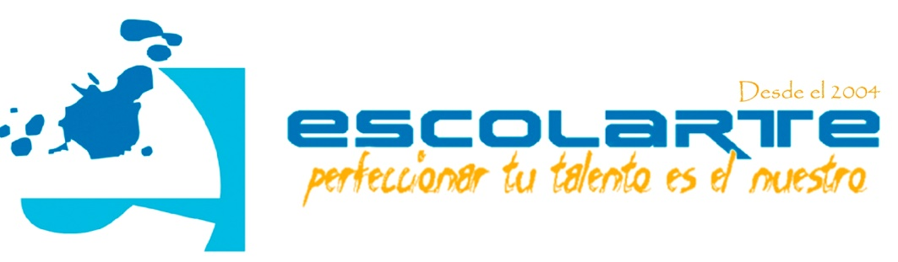

Proyecto Escolarte

**¿Qué es ESCOLARTE?**

Es un espacio creado por **World Vision** a través de la **Alianza Juvenil** con el propósito de dar oportunidad a niños/as, adolescentes, jóvenes y adultos de educar y desarrollar su potencial artístico, facilitándoles las capacidades necesarias para emprender un camino profesional en la disciplina artística en las que tengan aptitudes.

Desde el año de 2004 venimos desarrollando esta estrategia y hasta la fecha hemos alcanzado a más de 4000 personas involucrándolos en disciplinas como: **Piano, Guitarra, Violín, Bajo eléctrico, Canto, Percusión, Flauta dulce, Pintura, Teatro, Pantomima, Danza cristiana y Baile folklórico** de los cuales algunos se han dedicado a la música de forma profesional y la mayoría de estos participan en actividades comunitarias y religiosas y sobre todo tenemos la virtud de que los profesores de nuestra escuela son producto de la misma.

ESCOLARTE también promueve y motiva a los niños/as y jóvenes de las comunidades a involucrarse en acciones artísticas por medio de festivales, conciertos, exposiciones, entre otras actividades.

**Esquema Formativo**

Nuestra propuesta formativa está diseñada para ofrecer un nivel intermedio o técnico en donde nuestros estudiantes en un tiempo de 2 a 4 años estarán preparados para dominar e instruir en todas las técnicas básicas del instrumento; tendrán dominio de la flauta dulce como instrumento complementario, tendrán pleno conocimiento de la lectura y la gramática musical y estarán preparados para seguir otros niveles superiores por lo que serán recomendados para exámenes de admisión en el Conservatorio Nacional de Música u otra institución musical superior.

**Objetivo**

**Nuestro objetivo es Facilitar la plena integración de los niños/as, adolescentes y jóvenes en actividades sanas y formar su aptitud artística a beneficio de estos y la comunidad.**

Por medio del trabajo que realizamos a través del arte promovemos los valores cristianos con el fin de construir relaciones humanas basadas en **la dignidad, solidaridad, respeto mutuo, disciplina, compañerismo e integración**  con la **misión de formar líderes de música y arte que puedan servir a las comunidades e iglesias.**

**Perfeccionar tu talento es el nuestro**

Nos compromete a dar lo mejor de nosotros como profesionales del arte siendo lo suficientemente competentes y respondiendo constantemente a los altos estándares de calidad en el servicio, esto es, una filosofía de enseñanza flexible que pueda adaptarse a los cambios más convenientes para nuestros estudiantes.

**El personal que requiere la escuela**

1. Encargado o Director y profesor de bajo y teoría.
2. Profesor de Piano nivel avanzado Sub director
3. Profesor de piano niveles inicial
4. Profesor de Guitarra
5. Profesor de violín y teoría
6. Profesor de percusión
7. Profesor de flauta dulce
8. Profesor de educación musical y teoría
9. Profesor de violoncello
10. Asistente servicio al cliente.
11. Profesor de canto
12. Limpieza

**Meta de Escolarte para 2017**

Durante casi 12 años **World Vision** ha tenido las puertas de **ESCOLARTE** abiertas para colaborar con el desarrollo integral de niños/as, adolescentes, jóvenes y adultos de la comunidad de Sabana Perdida y zonas aledañas. Invirtiendo en el sueño de muchos ha logrado mantener la esperanza viva para aquellos que quieren dedicarse a la música. Hemos tenido como resultado frutos como: niños/as en un ambiente saludable aprendiendo a tocar un instrumento, adolescentes y jóvenes involucrados en alguna actividad artística comunitaria o religiosa, Jóvenes dedicados a la música, jóvenes estudiando en el conservatorio nacional de música y maestros.

Por motivos de políticas y otras condiciones de **World Vision** para el próximo año fiscal no podrá seguir financiando este proyecto que lleva una inversión de más de un millón de pesos al año. Por lo que hoy tenemos la oportunidad de ser parte de uno de los pasos más importante para la sostenibilidad de este proyecto y es **tener un local propio de la escuela.**

Ya tenemos una inversión en la construcción de aproximadamente **RD$500.000** Gracias a donaciones que nos hicieron artistas patrocinadores de World vision. Ahora nos queda la difícil tarea de dar terminación, tarea que tiene un costo aproximado **de un millón** de pesos. A raíz de este proceso todos los estudiantes, maestros y amigos de ESCOLARTE estamos involucrados en actividades **para recaudaciones de fondos con el fin de dar terminación al espacio que esta designado para ESCOLARTE.**

Tenemos la seguridad y la fe que con este local terminado las puertas de Escolarte no se cerraran y que seguiremos luchando para que nuestras comunidades pobres tengan oportunidad de lograr sus sueños.